The Wanted
Esta es una banda británica- Irlandesa esta banda se creo en una de las audiciones propuestas por Jayne Collins donde el grupo participo de una gala benéfica. Esta banda la componen:

Max George
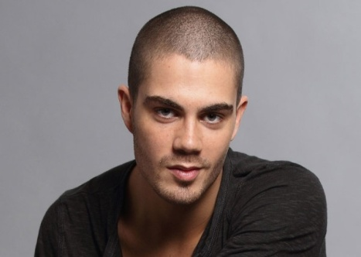

Maximiliano "Max" Albert George, nacido el 06 de Septiembre de 1988(24 años), se crió con su familia en Manchester. Antes de la música, fue jugador de fútbol en el Preston North End y estaba a punto de firmar un contrato por dos años con ellos, mientras que él ha sido un defensor del Manchester City desde una temprana edad
- Siva Kaneswaran
Siva Kaneswaran, nacido el 15 de Noviembre de 1988 (23 años), creció en Irlanda con su padre Tamil de Sri Lanka, madre irlandesa, su hermano gemelo Kumar y otros seis hermanos. Kaneswaran comenzó a modelar a los 16 años y apareció en diversos anuncios y consiguió un contrato con la agencia de modelos Storm Model Management.
- Nathan Sikes
Nathan James Sykes, nacido el 18 de abril de 1993 (19 años), su madre, que era profesora de música y su hermana menor (Jess). Él comenzó a cantar y actuar con 6 años y asistió a Sylvia, la escuela de teatro joven de 11 años de edad. Él continuó actuando como cantante infantil y ganó varios concursos como "Britney Spears Criminals Karaoke" en el año 2003, el Festival de Cheltenham competitiva de Arte Dramático también en 2003.
- Tom Parker
Thomas "Tom" Anthony Parker, nacido el 04 de Agosto de 1988 (24 años), creció en el Bolton. Parker aprendió a tocar la guitarra a la edad de dieciséis años después de intentarlo su hermano mayor. A continuación, hizo una audición para Factor X, pero no consiguió superar la primera ronda. Fue a la Universidad Metropolitana de Manchester y estudió Geografía, pero se retiró en busca de una carrera como cantante profesional
- Jay McGuiness
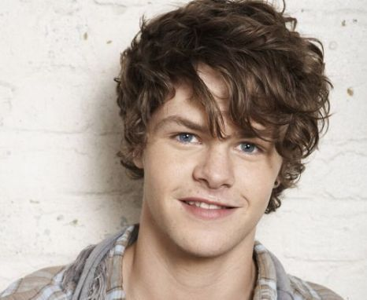
James "Jay" McGuiness, 24 de Julio de 1990 (22 años), creció en Newark, Nottinghamshire. Estudió en la escuela Santísima Trinidad Católica Romana en Newark. A la edad de 13 años, McGuiness fue a Charlotte Hamilton, Escuela de Danza. Él tiene un hermano gemelo no idéntico llamado Tom y otros tres hermanos.

Su single más popular es “All time low” que salió a la venta en el Reino Unido en Julio del 2010 y su álbumes más importantes son:
- Uk Singles Chart
- Glad You Came
- Battleground

